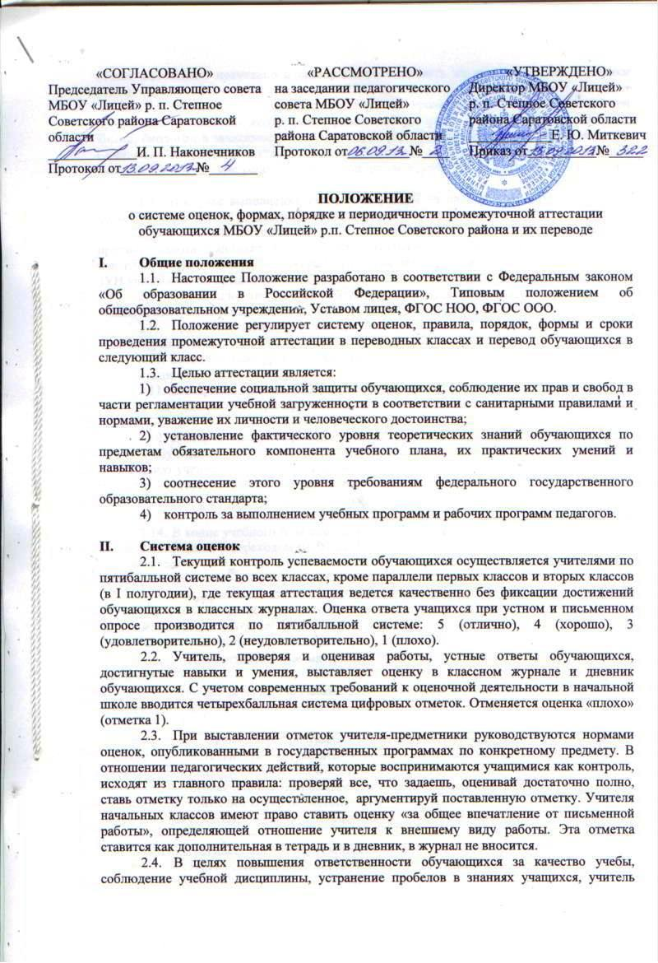

обязан объективно правильно и своевременно оценивать их знания, умения и навыки (ЗУН).
  - Обучающимся, присутствующим на уроке, выставляются оценки при проведении письменных контрольных работ, лабораторных и практических по физике, химии, биологии в зависимости от формы проверки (фронтальной или индивидуальной). Сочинения, изложения, диктанты с грамматическими заданиями, оцениваются двойной оценкой. За обучающие работы в начальной школе выставляются только положительные оценки.
  - В случае выполнения учащимися работы на оценку «2», с ним проводится дополнительная работа до достижения им положительного результата.
  - В случае отсутствия ученика на контрольной работе без уважительной причины работа выполняется им в индивидуальном порядке во время, назначенное учителем. Оценка за выполненную работу выставляется в соответствии с нормами оценки ЗУН учащимися по предмету.
  - Обучающие творческие работы учащихся 2-4 классов оцениваются одной оценкой, контрольное изложение в 4 классе оценивается двойной оценкой.
  - Урок обобщения, семинары, зачеты, отработки практических навыков и умений предполагают оценивание до 60% обучающихся.
  - Безоценочные уроки возможны только при изучении нового материала в форме лекции в старших классах.
  - В старших классах возможно использование зачетной системы обучения по одной из изученных тем. При проведении зачетов знания детей оцениваются отметками 2,3,4,5.
  - В старших классах (9-11) возможно использование зачетной или модульной системы обучения (в целом по предмету или по изученным темам или в конце полугодия по желанию ученика) с целью повышения отметки за полугодие. Зачеты целесообразнее проводить в старших классах, используя различные материалы.
  - Промежуточные итоговые оценки выставляются во 2 классе по четвертям после I полугодия, в 3-9 классах по четвертям, а в 10-11 классах по полугодиям.
  - В конце учебного года выставляются итоговые годовые оценки.
  - В связи с переходом на ФГОС НОО второго поколения на начальной ступени обучения проводятся следующие мероприятия по оценке достижения планируемых результатов:
- Оцениваются личностные, метапредметные, предметные результаты образования обучающихся начальных классов, используя комплексный подход
- Организуется работа по накопительной системе оценки в рамках Портфеля достижений обучающихся 1-4 классов по трем направлениям:
- систематизированные материалы наблюдений (оценочные листы, материалы наблюдений и т.д.);
- выборка детских творческих работ, стартовая диагностика, промежуточные и итоговые стандартизированные работы по русскому языку, математике, окружающему миру;
- материалы, характеризующие достижения обучающихся в рамках внеучебной и досуговой деятельности (результаты участия в олимпиадах, конкурсах, выставках, смотрах, спортивных мероприятиях и т.д.).
- Итоговая оценка выпускника начальной ступени формируется на основе накопленной оценки пот всем предметам и оценок за выполнение трех итоговых работ (по русскому языку, математике и комплексной работе на межпредметной основе).

- Оценка устных ответов обучающихся
  - Ответ оценивается отметкой «5» , если ученик:
- полно раскрыл содержание материала в объеме, предусмотренном программой и учебником;
- изложил материал грамотным языком в определенной логической последовательности, точно используя специальную терминологию и символику;
- правильно выполнил рисунки, чертежи, графики, сопутствующие ответу;
показал умение иллюстрировать теоретические положения конкретными примерами, применять их в новой ситуации при выполнении практического задания;
- продемонстрировал усвоение ранее изученных сопутствующих вопросов, сформированность и устойчивость используемых при ответе умений и навыков;
- отвечал самостоятельно без наводящих вопросов учителя.
Возможны одна-две неточности при освещении второстепенных вопросов или в выкладках, которые ученик легко исправил по замечанию учителя.
3.2. Ответ оценивается отметкой «4», если:
- он удовлетворяет в основном требованиям на отметку «5», но при этом имеет один из недостатков:
- в изложении допущены небольшие пробелы, не исказившие содержание ответа;
- допущены один-два недочета при освещении основного содержания ответа, исправленные на замечания учителя;
- допущены ошибка или более двух недочетов при освещении второстепенных вопросов или в выкладках, легко исправленные по замечанию учителя.
  - Отметка «З» ставится в следующих случаях:
- неполно или непоследовательно раскрыто содержание материала, но показано общее понимание вопроса и продемонстрированы умения, достаточные для дальнейшего усвоения программного материала;
- имелись затруднения, или допущены ошибки в определении понятий, использовании специальной терминологии, чертежах, выкладках, исправленные после нескольких наводящих вопросов учителя;
- ученик не справился с применением теории в новой ситуации при выполнении практического задания, но выполнил задания обязательного уровня сложности по данной теме;
- при знании теоретического материала выявлена недостаточная сформированность основных умений и навыков.
  - Отметка «2» ставится в следующих случаях:
- не раскрыто основное содержание учебного материала;
- обнаружено незнание или непонимание учеником большей или наиболее важной части учебного материала;
- допущены ошибки в определении понятий, при использовании специальной терминологии, в рисунках, чертежах или в графиках, в выкладках, которые не исправлены после нескольких наводящих вопросов учителя.
  - Отметка «1» ставится в случае, если:
- учащийся отказался от ответа без объяснения причин
- Оценка письменных работ обучающихся
  - Письменная работа является одной из форм выявления уровня грамотности учащегося. Письменная работа проверяет усвоение учеником материала темы, раздела программы изучаемого предмета; основных понятий, правил, степень самостоятельности учащегося, умения применять на практике полученные знания, используя, в том числе ранее изученный материал. При оценке письменной работы, проверяется освоение учеником основных норм современного литературного языка и орфографической грамотности. При оценке письменной работы исправляются, но не учитываются ошибки на правила, которые не включены в школьную программу; на еще не изученные правила. Исправляются, но не учитываются описки. Среди ошибок следует выделить негрубые, т. е. не имеющие существенного значения для характеристики грамотности. При подсчете ошибок две негрубые считаются за одну ошибку. Необходимо учитывать повторяемость и однотипность ошибок. Однотипными считаются ошибки на одно правило. Первые однотипные ошибки считаются за одну, каждая следующая подобная ошибка учитывается как самостоятельная.
  - Отметка “5” выставляется, если
- учеником не допущено в работе ни одной ошибки, а также при наличии в ней 1 негрубой ошибки. Учитывается качество оформления работы, аккуратность ученика, отсутствие орфографических ошибок.
  - Отметка “4” выставляется, если
- ученик допустил 2 ошибки, а также при наличии 2-х негрубых ошибок. Учитывается оформление работы и общая грамотность.
  - Отметка “3” выставляется, если
- ученик допустил до 4-х ошибок, а также при наличии 5 негрубых ошибок. Учитывается оформление работы
  - Отметка “2” выставляется, если ученик допустил более 4-х ошибок.
  - При выставлении оценок за письменную работу учитель пользуется образовательным стандартом своей дисциплины.
  - При оценке выполнения дополнительных заданий отметки выставляются следующим образом: «5» – если все задания выполнены; «4» – выполнено правильно не менее ¾ заданий; «3» – за работу, в которой правильно выполнено не менее половины работы; «2» – выставляется за работу, в которой не выполнено более половины заданий.
  - При оценке контрольного диктанта на понятия отметки выставляются: «5» – нет ошибок; «4» – 1-2 ошибки; «3» – 3-4 ошибки; «2» – допущено до 7 ошибок.

- Оценка творческих работ обучающихся
  - Творческая работа выявляет сформированность уровня грамотности и компетентности учащегося, является основной формой проверки умения учеником правильно и последовательно излагать мысли, привлекать дополнительный справочный материал, делать самостоятельные выводы, проверяет речевую подготовку учащегося.
  - Любая творческая работа включает в себя три части: вступление, основную часть, заключение и оформляется в соответствии с едиными нормами и правилами, предъявляемыми к работам такого уровня.
  - С помощью творческой работы проверяется: умение раскрывать тему; умение использовать языковые средства, предметные понятия, в соответствии со стилем, темой и задачей высказывания (работы); соблюдение языковых норм и правил правописания; качество оформления работы, использование иллюстративного материала; широта охвата источников и дополнительной литературы.
  - Содержание творческой работы оценивается по следующим критериям:
- соответствие работы ученика теме и основной мысли;
- полнота раскрытия тема;
- правильность фактического материала;
- последовательность изложения.
  - При оценке речевого оформления учитываются:
- разнообразие словарного и грамматического строя речи;
- стилевое единство и выразительность речи;
- число языковых ошибок и стилистических недочетов.
  - При оценке источниковедческой базы творческой работы учитывается:
- правильное оформление сносок;
- соответствие общим нормам и правилам библиографии применяемых источников и ссылок на них;
- реальное использование в работе литературы приведенной в списке источников;
- широта временного и фактического охвата дополнительной литературы;
- целесообразность использования тех или иных источников.
  - Отметка “5” ставится, если
- содержание работы полностью соответствует теме;
- фактические ошибки отсутствуют;
- содержание изложенного последовательно;
- работа отличается богатством словаря, точностью словоупотребления;
- достигнуто смысловое единство текста, иллюстраций, дополнительного материала.
- В работе допущен 1 недочет в содержании; 1-2 речевых недочета;1 грамматическая ошибка.
  - Отметка “4” ставится, если
- содержание работы в основном соответствует теме (имеются незначительные отклонения от темы);
- имеются единичные фактические неточности;
- имеются незначительные нарушения последовательности в изложении мыслей;
- имеются отдельные непринципиальные ошибки в оформлении работы.
- В работе допускается не более 2-х недочетов в содержании, не более 3-4 речевых недочетов, не более 2-х грамматических ошибок.
  - Отметка “3” ставится, если
- в работе допущены существенные отклонения от темы;
- работа достоверна в главном, но в ней имеются отдельные нарушения последовательности изложения;
- оформление работы не аккуратное, есть претензии к соблюдению норм и правил библиографического и иллюстративного оформления.
- В работе допускается не более 4-х недочетов в содержании, 5 речевых недочетов, 4 грамматических ошибки.
  - Отметка “2” ставится, если
- работа не соответствует теме;
- допущено много фактических ошибок;
- нарушена последовательность изложения во всех частях работы;
- отсутствует связь между ними;
- работа не соответствует плану;
- крайне беден словарь;
- нарушено стилевое единство текста;
- отмечены серьезные претензии к качеству оформления работы.
- Допущено до 7 речевых и до 7 грамматических ошибки.
  - При оценке творческой работы учитывается самостоятельность, оригинальность замысла работы, уровень ее композиционного и стилевого решения, речевого оформления. Избыточный объем работы не влияет на повышение оценки. Учитываемым положительным фактором является наличие рецензии на исследовательскую работу.

- Порядок проведения промежуточной аттестации
  - Освоение образовательной программы (за исключением образовательной программы дошкольного образования), в том числе отдельной части или всего объема учебного предмета, курса, дисциплины (модуля) образовательной программы, сопровождается промежуточной аттестацией обучающихся, проводимой в формах, определенных учебным планом, и в порядке, установленном образовательной организацией.
  - Промежуточная аттестация проводится в следующих формах: устные индивидуальные опросы, устные фронтальные опросы, письменные контрольные работы, сочинения, изложения, диктанты, письменные и устные зачеты, контрольные работы программированного типа, письменные работы в виде графических задач, контрольные лабораторные работы, контрольные программированные упражнения с использованием метода машинного контроля, самостоятельные работы, диагностические работы, защита проектов, тесты.
  - На промежуточную аттестацию во 2-4 классах выносится не более двух предметов, в 5-8 классах – не более трех предметов из числа изучаемых, которые определяются администрацией образовательного учреждения с учетом плана внутришкольного контроля. В 10 классах на промежуточную аттестацию в профильных классах выносятся 4 предмета, из них два предмета – обязательных: русский язык, математика, два в соответствии изучаемым профилем, в универсальных классах – три предмета из числа изучаемых.
  - При составлении расписания промежуточной аттестации предусматривается следующее:
- в один день проводится не более двух аттестационных мероприятий,
- длительность перерыва между аттестационными мероприятиями должны быть не менее одного дня, исключая выходные.
  - К промежуточной аттестации в переводных классах допускаются обучающиеся, успешно освоившие учебные программы соответствующего класса.
  - Аттестационные материалы разрабатываются учителями, ведущими аттестационный предмет, под руководством председателей предметных комиссий.
  - Cодержание аттестационных материалов должно соответствовать содержанию учебной программы по предмету согласно расписанию занятий. При необходимости обучающиеся могут делиться на группы.
  - Процесс проведения промежуточной аттестации фиксируется в классном журнале.
  - Результаты промежуточной аттестации оцениваются по пятибалльной системе.
  - Отметки за все устные формы объявляются обучающимся сразу же после завершения аттестации.
  - Отметки за письменные формы объявляются после проверки письменных работ членами аттестационной комиссии. Все письменные работы подписываются председателем и членами аттестационной комиссии.
  - Отметка за год по предмету выставляется на основании отметок за четверти (полугодия) с учетом отметки за промежуточную аттестацию.
  - Неудовлетворительные результаты промежуточной аттестации по одному или нескольким учебным предметам, курсам, дисциплинам (модулям) образовательной программы или непрохождение промежуточной аттестации при отсутствии уважительных причин признаются академической задолженностью.
  - Обучающиеся обязаны ликвидировать академическую задолженность.
  - Образовательные организации, родители (законные представители) несовершеннолетнего обучающегося, обеспечивающие получение обучающимся общего образования в форме семейного образования, обязаны создать условия обучающемуся для ликвидации академической задолженности и обеспечить контроль за своевременностью ее ликвидации.
  - Обучающиеся, имеющие академическую задолженность, вправе пройти промежуточную аттестацию по соответствующим учебному предмету, курсу, дисциплине (модулю) не более двух раз в сроки, определяемые организацией, осуществляющей образовательную деятельность, в пределах одного года с момента образования академической задолженности. В указанный период не включаются время болезни обучающегося, нахождение его в академическом отпуске или отпуске по беременности и родам.
  - Для проведения промежуточной аттестации во второй раз образовательной организацией создается комиссия.
  - Обучающиеся, не прошедшие промежуточной аттестации по уважительным причинам или имеющие академическую задолженность, переводятся в следующий класс или на следующий курс условно.

- Перевод обучающихся
  - Обучающиеся, освоившие в полном объёме образовательную программу учебного года, переводятся в следующий класс.
  - Обучающиеся переводного класса, имеющие по всем предметам, изучавшимся в этом классе, четвертные во 2-8 классах, полугодовые и годовые в 10 классах отметки «отлично», награждаются Похвальными листами «За отличные успехи в учении».
  - Обучающиеся на ступени начального общего, основного общего и среднего (полного) общего образования, имеющие по итогам учебного года академическую задолженность по одному предмету, переводятся в следующий класс условно. Обучающиеся должны ликвидировать академическую задолженность в течение следующего учебного года, учреждение обязано создать условия обучающимся для ликвидации этой задолженности и обеспечить контроль за своевременность ее ликвидации.
  - Обучающиеся на ступенях начального общего и основного общего образования, не освоившие образовательной программы учебного года и имеющие академическую задолженность по двум и более предметам или условно переведенные в следующий класс и не ликвидировавшие академической задолженности по одному предмету, по усмотрению родителей (законных представителей) оставляются на повторное обучение.
  - Обучающиеся в образовательной организации по образовательным программам начального общего, основного общего и среднего общего образования, не ликвидировавшие в установленные сроки академической задолженности с момента ее образования, по усмотрению их родителей (законных представителей) оставляются на повторное обучение, переводятся на обучение по адаптированным образовательным программам в соответствии с рекомендациями психолого-медико-педагогической комиссии либо на обучение по индивидуальному учебному плану.
  - Обучающиеся по образовательным программам начального общего, основного общего и среднего общего образования в форме семейного образования, не ликвидировавшие в установленные сроки академической задолженности, продолжают получать образование в образовательной организации.
  - Перевод обучающихся в следующий класс производится по решению педагогического совета МБОУ «Лицей» р.п. Степное.
  - По согласию родителей (законных представителей), комиссии по делам несовершеннолетних защите их прав и местного органа управления образования, достигший возраста пятнадцати лет, может оставить учреждение до получения общего образования.
  - Комиссия по делам несовершеннолетних и защите их прав совместно с родителями (законными представителями) несовершеннолетнего, оставившего общеобразовательное учреждение до получения общего образования, и органом местного самоуправления Советского муниципального района в месячный срок принимает меры, обеспечивающие трудоустройство этого несовершеннолетнего и продолжение освоения им образовательной программы общего образования по иной форме.

